КОНВЕРСИЯ МЕТАНА ПРИ ПОМОЩИ СКОЛЬЗЯЩЕГО ПО ВОДЕ ИМПУЛЬСНОГО ВЫСОКОВОЛЬТНОГО РАЗРЯДА
Анпилов А.М., Бархударов Э.М., Грицинин С.И., Давыдов А.М., Коссый И.А., Мисакян М.А.
Учреждение российской академии наук институт общей физики им. А.М. Прохорова РАН, Москва, Россия), e-mail: barkhudarov@yandex.ru
В настоящей работе предложен способ конверсии метана при атмосферном давлении в “синтез газ“ посредством скользящего по воде импульсного высоковольтного разряда. Эксперименты проводились в стационарном режиме (замкнутый переменный объём) и проточном.
Методом абсорбционной ИК спектрометрии измерены процентные содержания продуктов конверсии СН₄, СО и С₂Н₂. Содержание водорода не определялось. В стационарном режиме фиксировалось также изменение объёма газа в зависимости от вложенной в разряд энергии (энергия в импульсе Е_{и}≤2 Дж, а частота следования ν=50Гц). При этом основной вклад в изменение объема вносит нарабатываемый водород. Схема эксперимента аналогична приведённым в работах [1,2].
В первом приближении можно считать, что основной реакцией является наработка окиси углерода и водорода СН₄+Н₂О→СО+3Н₂. В этом предположении, руководствуясь конверсионной формулой и измеренными концентрациями СН₄ и СО, а также изменением объёма ∆V при постоянном атмосферном давлении, была получена степень конверсии метана α~0,6 при цене ~8эВ/молек. В проточном режиме получен примерно такой же результат.
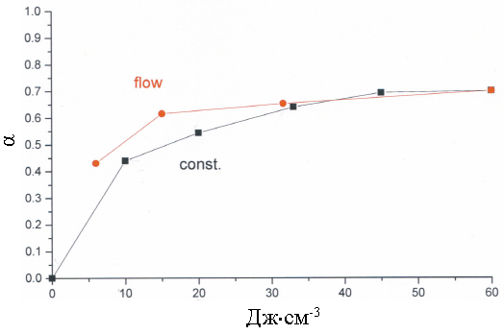
Данный способ конверсии метана имеет преимущество по сравнению с классическим паровым методом т.к. не требует предварительного нагрева реагентов.
Работа выполнена в рамках “Программа фундаментальных исследований отделения физических наук РАН (Физика атмосферы: электрические проблемы, радиофизические методы исследования)”.

Зависимость степени конверсии СН₄ – α от удельной энергии вложенной в обрабатываемый газ.
Литература
- A.M. Anpilov, E.M. Barkhudarov, V.A. Kop’ev, I.A. Kossyi. 28 ICPIG, July 15-20, 2007, Prague, Chech Republic.
- А.М. Анпилов, Э.М. Бархударов, Ю.Н. Козлов, И.А. Коссый, М.А. Мисакян, И.М. Тактакишвили, С.М. Темчин. . XXXVIII Междунар. (Звенигородская) Конференция по физике плазмы и УТС, 2011, Тезисы докладов, с. 247.

